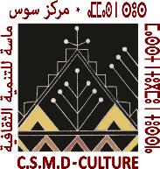



استمارة المشاركة :

اسم الهيئة
الجماعة أو الإقليم
اسم ممثل الهيئة في الملتقى
الهاتف
البريد الالكتروني
العنوان
مجال الاشتعال
نوع المشاركة :  تقديم تجربة  المشاركة في معرض المشاريع الثقافية | تفصيل نوع المشاركة :
مقترحات وتوصيات:
ترسل الاستمارات بعد تعبئتها إلى العنوان الإلكتروني التالي : culturesoussmassa@gmail.com
أو عبر الفاكس : 98 17 82 0528 أو تودع مباشرة بمقر المركز الكائن بمقر مجلس الجهة بأكادير
وذلك في أجل أقصاه الاثنين 11 دجنبر 2017 في الساعة الرابعة بعد الزوال

